Интеллектуальная система поддержки принятия решения в области управления городским транспортом

- Прототип

- Регистрация
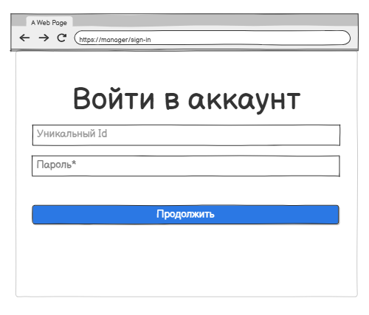
- Менеджер
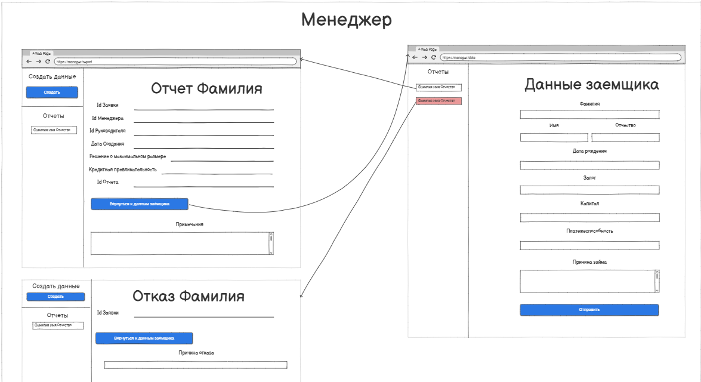

- Руководитель
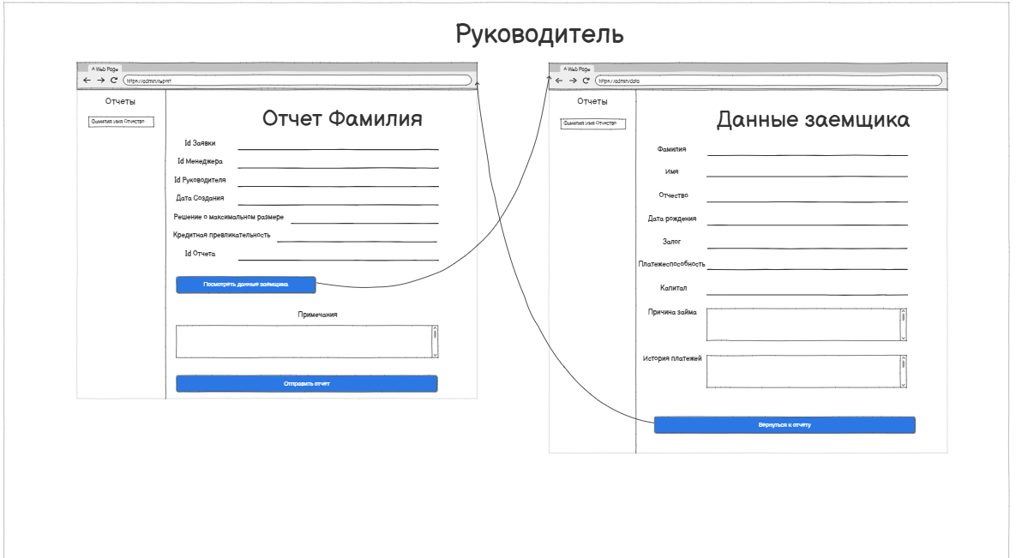
- Диаграмма состояний
